’s-Hertogenbosch
Visstraat 8-10

Kadastraal : ’s Hertogenbosch, G-0625, G-5812  Monumentnr. : SOM0688  Huidige functie : twee winkel en opslagruimte | Bouwjaar : kern late middeleeuwen, voorgevel XVIIId-XIXa  Architect :  Oorspr.functie : twee woon-werkhuizen

Verbouwingen : 1929, 1940, 1960, 1966, 1985, 1996
Archief : Gemeente ’s-Hertogenbosch, afdeling BAM
Datum document: 23-01-2008

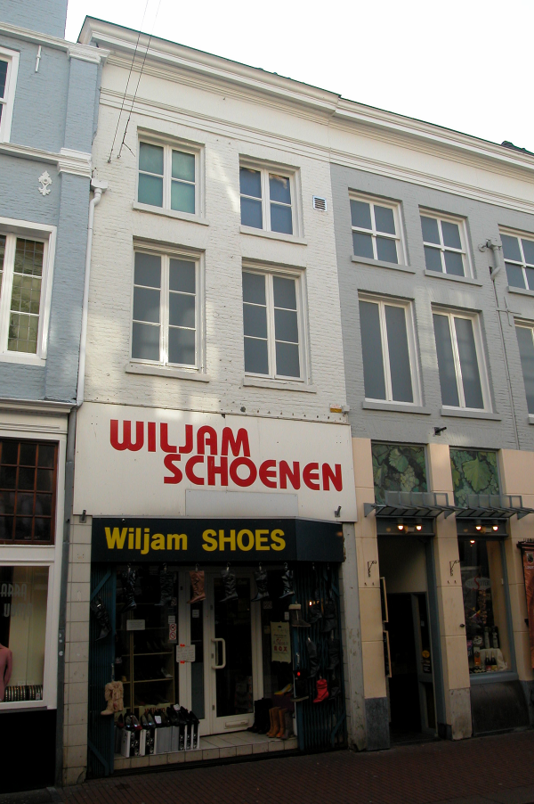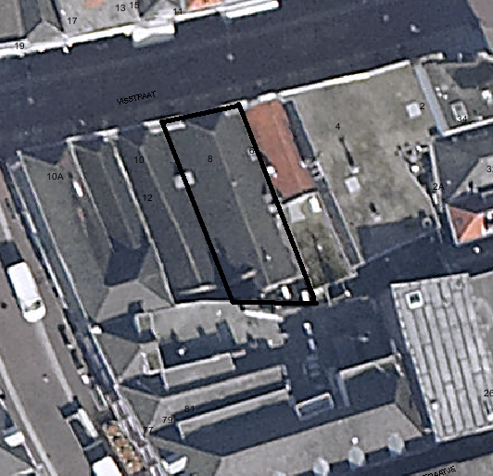
globale aanduiding van het pand

Context

(Bouw)historie:
Het pand Visstraat 8-10 (het betreft alleen het linker deel van nr.10) bestaat uit twee naast elkaar gelegen smalle huizen onder één kap. Op de begane grond bevinden zich twee winkels, met op de verdiepingen waarschijnlijk kantoor- en opslagruimte. Het linker huis werd in 1652 “De Vijgheboom” genoemd; later stond het bekend onder de naam “De Gulden Fontein”. Het rechter huis werd vroeger “De Kleine Visscherije” genoemd.
De huizen dateren in oorsprong waarschijnlijk uit de late middeleeuwen. Het linker huis bevat in de kelder muurwerk dat mogelijk uit de 15de eeuw dateert. Die kelder heeft een 17de-eeuws gewelf en ligt onder het voorste deel van het pand. Na de 17de eeuw is een achterhuis tegen het oorspronkelijke huis gebouwd. De scheidingsmuur tussen voor- en achterhuis is naderhand gesloopt. De voorgevel dateert waarschijnlijk uit de vroege 19de eeuw. In de 19de eeuw, 1929 en 1940 is bij verbouwingen de indeling op de begane grond gewijzigd en werd de winkelpui gewijzigd. Bij een verbouwing in 1960 werd de begane grond doorgebroken tot één grote ruimte, en werd ook de kleine achterplaats erbij getrokken. De huidige pui dateert uit 1986.
Het rechter huis heeft een voorgevel die waarschijnlijk uit de late 18de eeuw dateert en daarmee iets ouder is dan die van het linker huis. Het rechter huis behoorde sinds de late 19de eeuw tot een bezitseenheid met nummers 10 (het rechterdeel) en 12. Hierin was in 1922 een winkel gevestigd (in 10 rechts en 12 links) met diverse andere bedrijfsruimtes en op de verdieping woonruimte. Er waren intern verschillende doorgangen tussen de panden. Later in de 20ste eeuw werden de tussenmuren op de begane grond vrijwel geheel verwijderd ten behoeve van een restaurant-ruimte. In 1970 is links in nummer 10 (linkerdeel) een gang met een aparte ingang gecreëerd om de verdiepingen te ontsluiten vanaf de straat. In 1985 werd door middel van een nieuwe tussenmuur een aparte winkel gecreëerd in 10 links en de linker helft van 10 rechts. De vensters in de voorgevel van deze winkel zijn in 1996 naar onder doorgetrokken tot op de grond en van nieuwe invullingen voorzien.

Ligging:
Het gebouw is gelegen aan de zuidzijde van de Visstraat in een gesloten gevelwand. Deze straat is gelegen in de oude 13de-eeuwse kern van de stad. De straat gaf vanouds toegang tot de haven en de vismarkt, die aan de westzijde net buiten de oudste stad gelegen waren. Aan het westelijke einde van de straat lag daartoe een doorgang in de eerste stadsmuur. Deze stadsmuur is in de 14de eeuw afgebroken toen de stad werd uitgebreid en de haven en vismarkt binnen de stad werden getrokken. De straat is toen met een knik doorgetrokken tot aan de tweede stadsmuur, maar kreeg daarin geen doorgang, omdat er iets zuidelijker een poort werd gemaakt bij de Sint Jansstraat.
Toen de spoorweg en het station ten westen van Den Bosch werden gebouwd (rond 1874) is de Visstraat rechtgetrokken en doorgetrokken naar het station. Sindsdien vormt de straat misschien wel de belangrijkste toegang tot de binnenstad.
Aan de straat lagen van oorsprong waarschijnlijk al enkele grote huispercelen. Waarschijnlijk was het terrein van Visstraat 8 en 10 oorspronkelijk één zo’n perceel. Na de 16de eeuw is het perceel in drie smalle kavels verdeeld. In 1823 was dit nog altijd het geval. Thans is nummer 8 nog een apart perceel, maar zijn de twee percelen rechts ervan samengevoegd met nummer 12, dus dat is een zeer breed perceel geworden waar het onderhavige pand alleen het uiterst linkse deel van inneemt. De percelen grenzen aan de achterzijde aan een pand aan de Karrenstraat (zonder huisnummer).

Beschrijving

Algemeen (hoofdvorm, kap):
Het pand heeft een langwerpige plattegrond die achter de voorgevel schuin naar links wegloopt. De plattegrond is door een tussenmuur in twee ongelijke helften verdeeld: het rechter huis is iets smaller dan het linker. De linker zijmuur bevat nabij de achtergevel een kleine sprong naar buiten. De achtergevel bestaat uit twee delen met een fikse sprong ertussen: het linker deel staat dichter bij de voorgevel dan het linker. Het linker huis bevat een kelder aan de voorzijde tot op ongeveer tweederde van de diepte. Het rechter huis is geheel onderkelderd, maar de kelder is niet toegankelijk. Beide huizen hebben een hoge begane grond, een verdieping en een zolder met borstwering.
Het zadeldak heeft aan de voorzijde een wolfseind en is gedekt met gesmoorde Hollandse pannen.

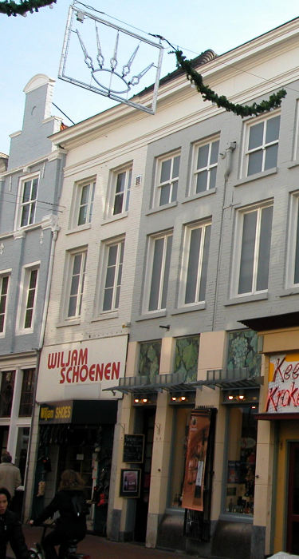

Voorgevel:
De voorgevel bestaat uit een linker- en een rechterdeel van beide twee vensterassen breed, duidelijk herkenbaar als twee smalle aparte huizen. De gevellijst heeft een kleine knik, maar loopt voor het overige vrijwel naadloos door over de twee huizen. De lijst loopt nog verder door naar rechts, waaraan herkenbaar is dat nummer 10 links is samengevoegd met 10 rechts en 12 links. Qua gevelindeling komt nummer 10 links meer overeen met 10 rechts dan met nummer 8. De gevels van nummers 8 en 10 links zijn op de hoge begane grond beide voorzien van winkelpuien uit de tweede helft van de 20ste eeuw. Daarboven zijn beide verdiepingen gemetseld in handvorm baksteen in staand verband en vertind (in verschillende kleuren). Het formaat baksteen is in het linker geveldeel groter dan in het rechter. In het rechter geveldeel zijn de stootvoegen zeer dun uitgevoerd.
Het linker geveldeel bevat op de verdieping twee vensters onder strekse bogen, met houten lekdorpels, kozijnen met duivenjager-profiel en 6-ruits dubbele draairamen. Op de tweede verdieping zijn er twee lagere, min of meer vierkante, vensters met dezelfde bogen, lekdorpels en kozijn-profielen als op de eerste verdieping. Deze zijn voorzien van 4-ruits dubbele draairamen. Het rechter geveldeel heeft ongeveer dezelfde indeling, maar de vensters zijn hierin iets lager geplaatst. De lekdorpels zijn hier gepleisterd en er is sprake van andere ramen: dubbele draairamen op de eerste verdieping en 4-ruits schuiframen op de tweede, alle gevuld met plaatmateriaal in plaats van glas. Nog een onderscheid met het linker geveldeel is dat hier boven de twee smalle gevelopeningen op de begane grond strekse bogen in het metselwerk zijn te zien.
Beide geveldelen worden afgesloten door een classicistisch hoofdgestel met gepleisterde architraaf en fries en houten kroonlijst. Zoals reeds vermeld is er een kleine knik in de lijst tussen beide geveldelen. Geheel rechts loopt de lijst vrijwel naadloos door naar nummers 10 rechts en 12 links.

Zijgevels:
Het pand wordt aan beide zijden begrensd door bebouwing.

Achtergevel:
De achtergevel is niet vanuit de openbare ruimte zichtbaar. Het betreft een gecementeerde topgevel, waarvan het linkerdeel ruim een meter dichter bij de voorgevel is gelegen dan het rechter, met een sprong ertussen. Volgens een foto in het archief van de afdeling BAM uit 1998, bevindt zich in het linkerdeel (Visstraat 10links) op de zolder een venster met een 8-ruits schuifraam. Dit geveldeel steekt iets hoger door ten opzichte van het dak. Dat geldt niet voor het rechter geveldeel, dat met pannen is gedekt. Het dwarse geveldeel dat de twee delen van de achtergevel verbindt, is blind en bevat nabij de achterste hoek staafankers die vermoedelijk met strijkbalken verbonden zijn (geweest?).

Ruimtelijke indeling:
Volgens een ongedateerd rapport van de afdeling BAM (na 1997) en bouwtekening uit 1980 en 1985 is de indeling van het pand als volgt. Onder het voorste deel van het linker huis (nr.8) ligt een kelder die toegankelijk is via een trap rechts achterin. De begane grond van dit huis is één lange ruimte. Op de verdieping bevinden zich zowel tegen de voor- als tegen de achtergevel grote kamers. Tussen beide kamers zijn het trappenhuis en een keuken gesitueerd. De achterste kamer bezit een stookplaats tegen de linker zijmuur. De zolder is niet opgedeeld.
Het rechter huis bevat volgens bouwtekeningen uit 1980 en ‘85 de volgende indeling. Onder het huis ligt een niet toegankelijke kelder. De begane grond is in het diepe voorhuis verbreed met de helft van het huis nr.10rechts. De muren van het ondiepe achterhuis zijn alle nog aanwezig. De kleine achterplaats is sinds 1985 overdekt, en loopt sindsdien door in een gang achter nr.12, naar de Karrenstraat. Op de niet meer in gebruik zijnde verdieping bevinden zich een kamer aan de voorzijde, met daarachter het trappenhuis en toiletruimtes aan de achterzijde. De zolder is niet opgedeeld.

Constructies:
Volgens het rapport van de afdeling BAM bevat het pand de volgende constructies. De kelder onder het linker huis heeft een vlak tongewelf met de kruin haaks op de straat, mogelijk daterend uit de 17de eeuw. Er zijn sporen zichtbaar van een oorspronkelijke keldertoegang vanaf de straat en een kelderlicht, rechts respectievelijk links in de voorgevel. In de rechter zijmuur zijn delen metselwerk aanwezig die mogelijk uit de vroege 15de eeuw dateren. In de linker zijmuur bevinden zich sporen van een ingehakte en later dichtgezette doorgang naar het buurpand. De eerste verdiepingsbalklaag van het linker huis bestaat volgens een bouwtekening uit 1960 voor wat betreft het voorste gedeelte uit eiken moer- en kinderbinten (2 balkvakken). Het achterste gedeelte is destijds in beton uitgevoerd. De zolderbalklaag bestaat volgens bouwtekeningen uit moer- en kinderbinten, maar de ligging van de moerbalken wijkt af van de onderliggende balklaag.
Het rechter huis is geheel onderkelderd. De niet toegankelijke kelder heeft een tongewelf haaks op de straat. Het huis bevat samengestelde verdiepingsbalklagen die op de zelfde hoogte liggen als in het linker huis. Het is echter niet duidelijk of de moerbalken over beide panden doorlopen.
De kap bevat vier 15de-eeuwse spanten. De zijmuren zijn gemeenschappelijk met de buurpanden.

Interieurelementen:
Over de interieurelementen is geen documentatie voorhanden.

Erf, bijgebouwen, diversen:
Het perceel is geheel bebouwd.
Motivering voor plaatsing op de gemeentelijke monumentenlijst

1. Architectonische en stedenbouwkundige waarden
Het pand Visstraat 8-10links heeft stedenbouwkundige waarde vanwege de samenhang met de historische gebouwde omgeving en de historische perceelsstructuur. De gevelwanden van de Visstraat vormen voor een groot deel een fraai historisch ensemble. Daarnaast heeft het pand architectonische waarde omdat het met zijn hoofdvorm en laat 18de- vroeg 19de-eeuwse voorgevels duidelijk herkenbaar is als twee oude huizen onder een kap.

2. Bouw- en/of kunsthistorische waarden
Het pand heeft bouwhistorische waarde vanwege de oude kelder, zijmuren, tussenmuur, balklagen en kap uit de late middeleeuwen. In de loop der eeuwen heeft het pand verschillende verbouwingen ondergaan. Onder andere het 17de-eeuwse keldergewelf en de laat 18de- vroeg 19de-eeuwse lijstgevels getuigen hiervan.

3. Cultuurhistorische waarden
Het gebouw heeft cultuurhistorische waarde als zijnde dubbel woon-werkhuis dat in kern uit de late middeleeuwen dateert, waarin diverse wijzigingen herkenbaar zijn uit verschillende historische perioden.

Het object Visstraat 8-10links, bestaande uit twee huizen onder één kap van laat-middeleeuwse oorsprong, met een laat 18de- vroeg 19de–eeuwse lijstgevel, is op basis van bovenstaande criteria beschermenswaardig als gemeentelijk monument in de gemeente ‘s-Hertogenbosch

